«Бизнес»

Лечение из расчета от 10 дней до 21 дня

В стоимость путёвок входит:
- проживание в номере выбранной категории;
- 5-ти разовое комплексное питание (Полдник совмещается с обедом, второй ужин совмещается с ужином);
- лечение по программе «Бизнес».
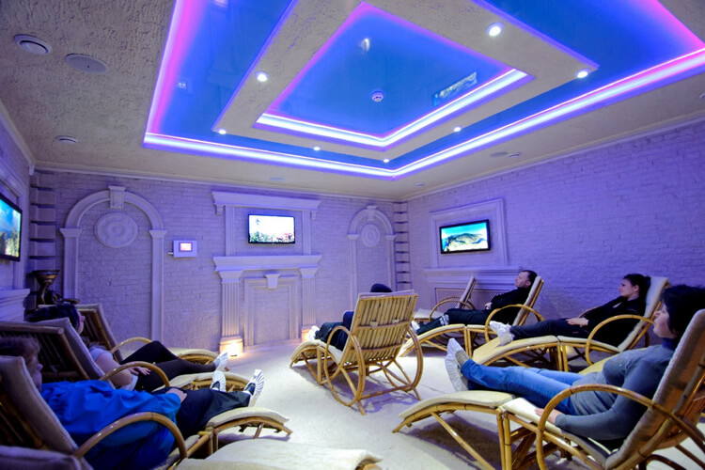
Ритм жизни современного делового человека диктует свои условия: ранний подъём, зачастую ненормированный рабочий день, высокая эмоциональная нагрузка, быстрый ритм жизни, стресс. Стараясь быть лучшими, мы часто работаем на износ и даже в выходные не можем оставить своих дел. В это время наш организм накапливает усталость, незаметно для нас начинают развиваться заболевания. В критический момент упадок сил и стресс могут привести к обострениям заболеваний и нарушениям работы всего организма, а также к проблемам в интимной жизни.
Специалисты санатория «Сакрополь» разработали специальную лечебно-оздоровительную программу для деловых людей, которые хотят быть здоровыми и поддерживать свой организм в тонусе. Сбалансированный комплекс процедур, умиротворяющая атмосфера, чистейший воздух и прогулки по красивому парку на берегу озера помогут восстановить силы после напряженной работы, улучшить иммунитет и общее самочувствие, укрепить интимное здоровье.

Ожидаемый эффект от программы «Бизнес»:
- Защита от неблагоприятных факторов окружающей среды
- Коррекция функционального состояния организма
- Повышение переносимости физических нагрузок
- Профилактика сексуальных нарушений.
ПРОЦЕДУРЫ ПЛАТНЫЕ РЕКОМЕНДУЕМЫЕ:
- Грязелечение
- Водолечение
- Лечебный массаж
- Гидроколонотерапия
- Тренажеры Парк-Лэнд
- Гинекологический массаж
- Урологический массаж

